PREHRANA I ZDRAVLJE

Nakon što smo obradili sve sadržaje vezano uz Promet, prelazimo na novo gradivo, a to je ZDRAVLJE.

Ti si već učio što mi sami možemo učiniti da bismo bili zdravi.
Važno je održavati osobnu higijenu (redovito se tuširati, umuivati, prati zube, kosu, odjeću…), baviti se tjelovježbom, pravilno se hraniti, ali za zdravlje je važno i odmarati se.

Najprije ćemo govoriti o zdravoj prehrani:

PROČITAJ SADRŽAJE I POGLEDAJ SLIKE U UDŽBENIKU NA STRANICAMA 104. I 105.
Zdravo se hraniti znači da trebamo jesti raznovrsnu i zdravu prehranu.
Redovito trebamo jesti mlijeko i mliječne proizvode, voće, povrće, meso i žitarice.
Slatkiše smiješ jesti, ali u malim količinama jer previše šećera nikako nije dobro za tvoje zdravlje.
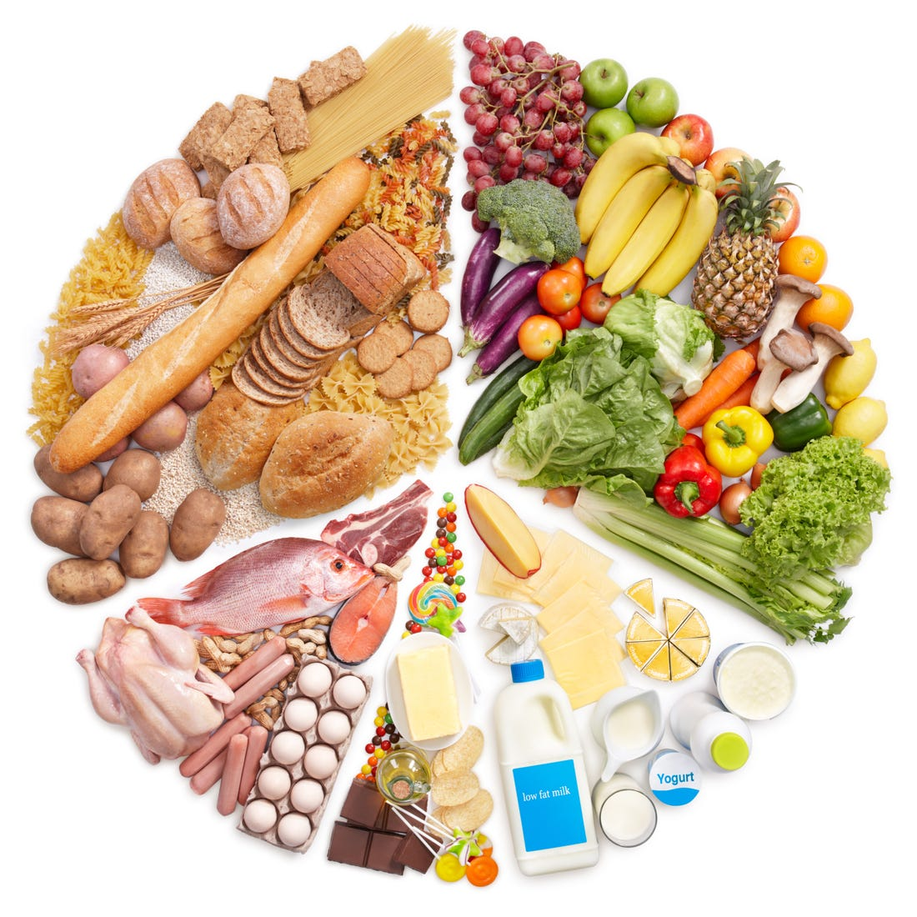

Na ovoj slici vidiš da je dobro jesti raznoliko, ali npr.važno je jesti puno više voća i povrća od slatkiša.

Također, važno je jesti više puta dnevno po malo.
Imamo 5 obroka u danu. To su:
ZAJUTRAK
DORUČAK
RUČAK
UŽINA
VEČERA.

U SVOJU BILJEŽNICU ZAPIŠI:
BRIGA ZA ZDRAVLJE
ZDRAVA PREHRANA

OBROCI TIJEKOM DANA:
ZAJUTRAK
DORUČAK
RUČAK
UŽINA
VEČERA

ZDRAVO SE HRANITI ZNAČI JESTI RAZNLIKU I ZDRAVU PREHRANU.
REDOVITO TREBAMO JESTI: MLIJEKO I MLIJEČNE PROIZVODE, MESO, VOĆE, POVRĆE I ŽITARICE.
SLATKIŠE JESTI U MALIM KOLIČINAMA.

Na kraju nacrtaj svoje najdraže voće i povrće.

